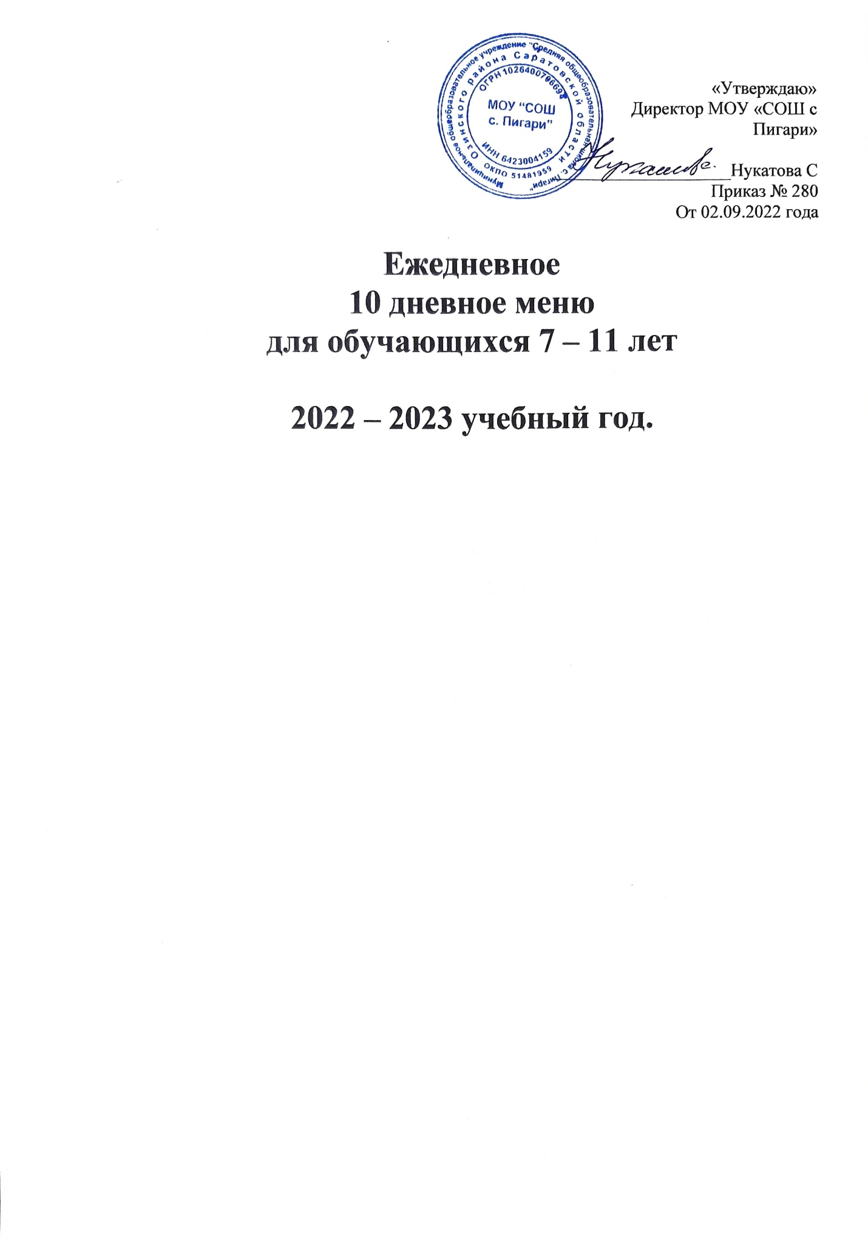

|  |  |  |  |  |  |  |
| --- | --- | --- | --- | --- | --- | --- |
| Наименование блюда | №  Тех.карты | Выход \г\ | Пищевые вещества (г) | | | Энергетическая ценность (кКалор) |
| Белки | Жиры | Углево-  ды |
| **1день** | | | | | | |
| **Обед:** | | | | | | |
| Булочка с повидлом | 261 | 50 | 3,05 | 5,11 | 27,85 | 170,78 |
| Лук в нарезке т\о с р.м | 6 | 100 | 0,12 | 5,56 | 7 | 82,9 |
| Щи из свежей капусты на мясокостном бульоне | 52 | 200 | 1,4 | 4,5 | 6,8 | 76 |
| Котлета из мяса говядины с соусом | 99 | 90\30 | 11,4 | 9,26 | 9,22 | 167 |
| Каша гречневая рассыпчатая | 165 | 150 | 9,28 | 5,63 | 47,09 | 219,69 |
| Хлеб пшеничный в\с | 878 | 60 | 7,7 | 0,4 | 53,4 | 111,5 |
| Хлеб ржаной | 879 | 50 | 2,35 | 0,35 | 7,28 | 107 |
| Компот из с\ф | 278 | 200 | 1,03 | 0,04 | 27,5 | 110 |
| **Итого: обед** |  |  | 36,33 | 30,85 | 186,14 | 1044,87 |

|  |  |  |  |  |  |  |
| --- | --- | --- | --- | --- | --- | --- |
| Наименование блюда | №  Тех.карты | Выход \г\ | Пищевые вещества (г) | | | Энергетическая ценность (кКалор) |
| Белки | Жиры | Углево-  ды |
| **2 день** | | | | | | |
| **Обед:** | | | | | | |
| Бутерброд с маслом с сыром | 2 | 30\10\05 | 4,81 | 6,03 | 12,85 | 127,27 |
| Апельсин |  | 180 | 0,5 | 0 | 12,25 | 47,5 |
| Свекла т\о с р.м | 26 | 100 | 1,5 | 4,5 | 16,5 | 108 |
| Суп картофельный с вермишелью на мясокостном бульоне |  | 200 | 2,6 | 2,56 | 16,48 | 144,66 |
| Гуляш говяжий | 92 | 90 | 13,8 | 14,3 | 3,02 | 196 |
| Каша гороховая | 201 | 150 | 15,55 | 5,51 | 33,6 | 243 |
| Хлеб пшеничный в\с | 878 | 60 | 7,7 | 0,4 | 53,4 | 111,5 |
| Хлеб ржаной | 879 | 50 | 2,35 | 0,35 | 7,28 | 107 |
| Чай | 299 | 200 | 0,1 | 0 | 55,6 | 55,6 |
| **Итого: обед** |  |  | 48,91 | 33,65 | 210,98 | 1140,53 |

|  |  |  |  |  |  |  |
| --- | --- | --- | --- | --- | --- | --- |
| Наименование блюда | №  Тех.карты | Выход \г\ | Пищевые вещества (г) | | | Энергетическая ценность (кКалор) |
| Белки | Жиры | Углево-  ды |
| **3 день** | | | | | | |
| **Обед:** | | | | | | |
| Сырники из творога | 215 | 100\10 | 19,2 | 11,85 | 33,85 | 321,16 |
| Салат из моркови т\о с р.м | 17 | 100 | 2,5 | 0,1 | 24,8 | 108 |
| Суп картофельный с крупой на м.б | 58 | 200 | 1,18 | 3,94 | 4,88 | 61 |
| Котлета из мяса говядины с соусом | 99 | 90\30 | 11,4 | 9,26 | 9,22 | 167 |
| Капуста тушенная | 134 | 150 | 3,26 | 4,89 | 14,1 | 113 |
| Хлеб пшеничный в\с | 878 | 60 | 7,7 | 0,4 | 53,4 | 111,5 |
| Хлеб ржаной | 879 | 50 | 2,35 | 0,35 | 7,28 | 107 |
| Кисель | 291 | 200 | 1 | 0,06 | 27,5 | 110 |
| **Итого: обед** |  |  | 48,59 | 30,85 | 175,03 | 1098,66 |

|  |  |  |  |  |  |  |
| --- | --- | --- | --- | --- | --- | --- |
| Наименование блюда | №  Тех.карты | Выход \г\ | Пищевые вещества (г) | | | Энергетическая ценность (кКалор) |
| Белки | Жиры | Углево-  ды |
| **4 день** | | | | | | |
| **Обед:** | | | | | | |
| Апельсин |  | 180 | 0,5 | 0 | 12,25 | 47,5 |
| Бутерброд с маслом с повидлом | 381 | 30\10\10 | 1,72 | 4,48 | 32,96 | 176,30 |
| Салат из капусты т\о с р.м | 6 | 100 | 2,13 | 4,31 | 5,75 | 56,58 |
| Борщ на м.б | 54 | 200 | 1,86 | 6,6 | 10,9 | 110 |
| Гуляш говяжий | 92 | 90 | 13,8 | 14,3 | 3,02 | 196 |
| Каша пшеничная | 129 | 150\5 | 3,53 | 5 | 25,04 | 142 |
| Хлеб пшеничный в\с | 878 | 60 | 7,7 | 0,4 | 53,4 | 111,5 |
| Хлеб ржаной | 879 | 50 | 2,35 | 0,35 | 7,28 | 107 |
| Какао с молоком | 274 | 200 | 3,6 | 2,7 | 19,21 | 93 |
| **Итого: обед** |  |  | 37,19 | 38,14 | 169,81 | 1039,88 |

|  |  |  |  |  |  |  |
| --- | --- | --- | --- | --- | --- | --- |
| Наименование блюда | №  Тех.карты | Выход \г\ | Пищевые вещества (г) | | | Энергетическая ценность (кКалор) |
| Белки | Жиры | Углево-  ды |
| **5 день** | | | | | | |
| **Обед:** | | | | | | |
| Яблоко | 338 | 180 | 0 | 0,62 | 15,7 | 68,35 |
| Бутерброд с маслом с сыром | 2 | 30\10\05 | 4,81 | 6,03 | 12,85 | 127,27 |
| Лук т\о с р.м | 6 | 100 | 0,12 | 5,56 | 7 | 82,9 |
| Суп картофельный с бобовыми на м.б | 54 | 200 | 1,84 | 3,4 | 12,1 | 86,4 |
| Плов с говядиной | 122 | 150 | 11,3 | 11,2 | 29,5 | 124 |
| Хлеб пшеничный в\с | 878 | 60 | 7,7 | 0,4 | 53,4 | 111,5 |
| Хлеб ржаной | 879 | 50 | 2,35 | 0,35 | 7,28 | 107 |
| Компот из с\ф | 278 | 200 | 1,03 | 0,04 | 27,5 | 110 |
| **Итого: обед** |  |  | 29,15 | 27,6 | 165,33 | 1001,85 |

|  |  |  |  |  |  |  |
| --- | --- | --- | --- | --- | --- | --- |
| Наименование блюда | №  Тех.карты | Выход \г\ | Пищевые вещества (г) | | | Энергетическая ценность (кКалор) |
| Белки | Жиры | Углево-  ды |
| **6 день** | | | | | | |
| **Обед:** | | | | | | |
| Апельсин |  | 180 | 0,5 | 0 | 12,25 | 47,5 |
| Бутерброд с маслом с повидлом | 381 | 30\10\10 | 1,72 | 4,48 | 32,96 | 176,30 |
| Морковь т\о с р.м | 17 | 100 | 2,5 | 0,1 | 24,8 | 108 |
| Щи со свежей капустой на м.б | 52 | 200 | 1,4 | 4,5 | 6,8 | 76 |
| Котлета из мяса говядины с соусом | 99 | 90\30 | 11,4 | 9,26 | 9,22 | 167 |
| Картофельное пюре | 429 | 150 | 3,15 | 6,6 | 16,4 | 138 |
| Хлеб пшеничный в\с | 878 | 60 | 7,7 | 0,4 | 53,4 | 111,5 |
| Хлеб ржаной | 879 | 50 | 2,35 | 0,35 | 7,28 | 107 |
| Чай | 299 | 200 | 0,1 | 0 | 55,6 | 55,6 |
| **Итого: обед** |  |  | 30,82 | 25,69 | 218,71 | 1002,9 |

|  |  |  |  |  |  |  |
| --- | --- | --- | --- | --- | --- | --- |
| Наименование блюда | №  Тех.карты | Выход \г\ | Пищевые вещества (г) | | | Энергетическая ценность (кКалор) |
| Белки | Жиры | Углево-  ды |
| **7 день** | | | | | | |
| **Обед:** | | | | | | |
| Яблоко | 112 | 180 | 0 | 0,62 | 15,7 | 68,35 |
| Бутерброд с маслом с сыром | 2 | 30\10\05 | 4,81 | 6,03 | 12,85 | 127,27 |
| Салат из капусты т\о с р.м | 6 | 100 | 2,13 | 4,31 | 5,75 | 56,58 |
| Суп картофельный с крупой на м.б | 58 | 200 | 1,18 | 3,94 | 4,88 | 61 |
| Гуляш говяжий | 92 | 90 | 13,8 | 14,3 | 3,02 | 196 |
| Макаронные изделия отварные | 202 | 150 | 6,25 | 5,55 | 40,37 | 187,61 |
| Хлеб пшеничный в\с | 878 | 60 | 7,7 | 0,4 | 53,4 | 111,5 |
| Хлеб ржаной | 879 | 50 | 2,35 | 0,35 | 7,28 | 107 |
| Кисель | 291 | 200 | 1 | 0,06 | 27,5 | 110 |
| **Итого: обед** |  |  | 39,22 | 35,56 | 170,75 | 1025,31 |

|  |  |  |  |  |  |  |
| --- | --- | --- | --- | --- | --- | --- |
| Наименование блюда | №  Тех.карты | Выход \г\ | Пищевые вещества (г) | | | Энергетическая ценность (кКалор) |
| Белки | Жиры | Углево-  ды |
| **8 день** | | | | | | |
| **Обед:** | | | | | | |
| Апельсин |  | 180 | 0,5 |  | 12,25 | 47,5 |
| Бутерброд с маслом | 2 | 30\10\ | 2,705 | 4,907 | 16,604 | 124,103 |
| Лук т\о с р.м | 6 | 100 | 0,12 | 5,56 | 7 | 82,9 |
| Суп с клецками на м.б | 109 | 200 | 1,42 | 1,84 | 7,52 | 57,7 |
| Рыба тушенная с овощами | 229 | 90 | 9,91 | 4,55 | 3,42 | 99,9 |
| Каша гречневая | 165 | 150 | 9,28 | 5,63 | 47,09 | 219,69 |
| Хлеб пшеничный в\с | 878 | 60 | 7,7 | 0,4 | 53,4 | 111,5 |
| Хлеб ржаной | 879 | 50 | 2,35 | 0,35 | 7,28 | 107 |
| Какао с молоком | 274 | 200 | 3,6 | 2,7 | 13,8 | 93 |
| **Итого: обед** |  |  | 37,585 | 25,937 | 168,364 | 1000,08 |

|  |  |  |  |  |  |  |
| --- | --- | --- | --- | --- | --- | --- |
| Наименование блюда | №  Тех.карты | Выход \г\ | Пищевые вещества (г) | | | Энергетическая ценность (кКалор) |
| Белки | Жиры | Углево-  ды |
| **9 день** | | | | | | |
| **Обед:** | | | | | | |
| Сырники из творога | 215 | 150 | 25,8 | 16,2 | 38,2 | 404 |
| Салат из свеклы т\о | 26 | 100 | 1,5 | 4,5 | 16,50 | 108 |
| Борщ с капустой на м.б | 54 | 200 | 1,86 | 6,6 | 10,9 | 110 |
| Капуста тушенная | 134 | 150 | 3,26 | 4,89 | 14,1 | 113 |
| Тефтели из мяса говядины | 105 | 90\50 | 12,8 | 20,5 | 17,2 | 304 |
| Хлеб пшеничный в\с | 878 | 60 | 7,7 | 0,4 | 53,4 | 111,5 |
| Хлеб ржаной | 879 | 50 | 2,35 | 0,35 | 7,28 | 107 |
| Компот из с\ф | 278 | 200 | 1,03 | 0,04 | 27,5 | 110 |
| **Итого: обед** |  |  | 56,3 | 53,48 | 185,08 | 1367,5 |

|  |  |  |  |  |  |  |
| --- | --- | --- | --- | --- | --- | --- |
| Наименование блюда | №  Тех.карты | Выход \г\ | Пищевые вещества (г) | | | Энергетическая ценность (кКалор) |
| Белки | Жиры | Углево-  ды |
| **10 день** | | | | | | |
| **Обед:** | | | | | | |
| Булочка с повидлом | 261 | 50 | 3,05 | 5,11 | 27,85 | 170,78 |
| Салат с капусты белокочанной т\о | 6 | 100 | 2,13 | 4,31 | 5,75 | 56,58 |
| Суп картофельный с вермишелью на м.б | 59 | 200 | 2,14 | 2 | 15,06 | 89,34 |
| Плов с говядиной | 122 | 150 | 11,3 | 11,2 | 29,5 | 124 |
| Хлеб пшеничный в\с | 878 | 60 | 7,7 | 0,4 | 53,4 | 111,5 |
| Хлеб ржаной | 879 | 50 | 2,35 | 0,35 | 7,28 | 107 |
| Чай | 299 | 200 | 1 | 0 | 55,6 | 55,6 |
| **Итого: обед** |  |  | 29,67 | 23,52 | 194,44 | 1000,01 |